***Diseño de interfaces 2***

***Alumno:*** *Manuel Enrique*

*Ramirez Lopez*

***Modulo*** *5*

***Actividad 5***

***Unidad*** *5*

***Fecha de entrega:***

*26/09/2021*

***Arquitecto***

***Movil***

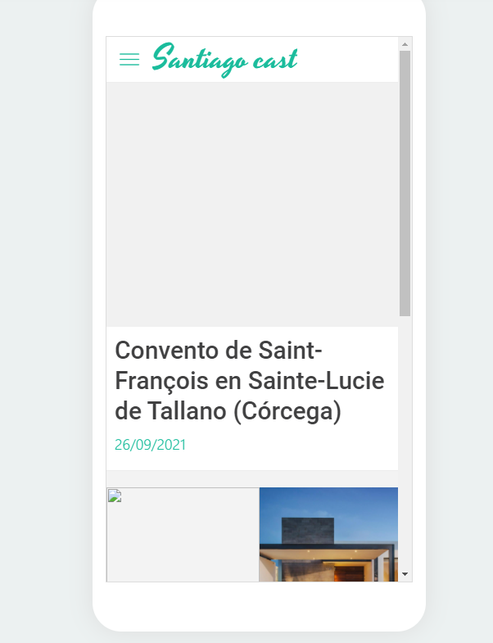

***Diseño web***

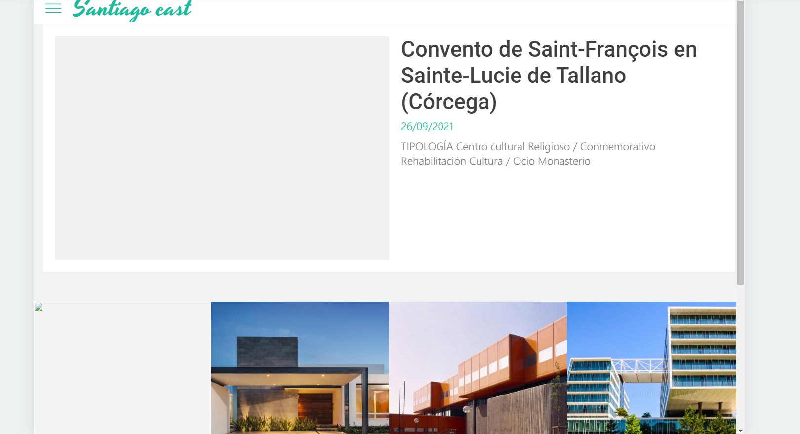

***App para paseos de perros***

***Movil***

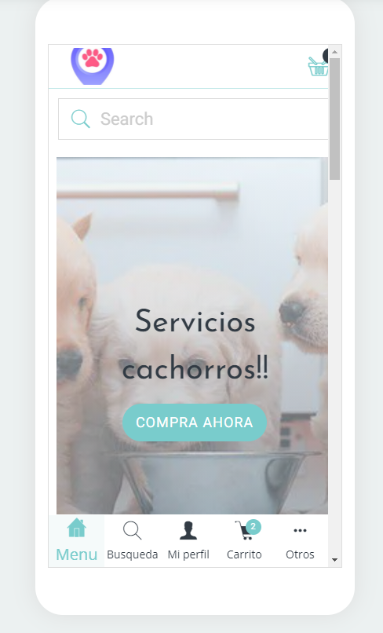

***Diseño web***

